**TEMAT PROJEKTU:** **Złota myśl na maila na każdy dzień**

**Link do repozytorium:** <https://github.com/SzymonKlimczak/NPG-Projekt.git>

**ZESPÓŁ NR. 2:**

1. Szymon Klimczak – łączenie kodu w całość, dokumentacja
2. Maksymilian Kania – stworzenie i implementacja baz danych
3. Mateusz Kuc – implementacja kodu do wysyłania maili
4. Antoni Krempa – interfejs graficzny

**CEL PROJEKTU**

Projekt polega na stworzeniu programu do wysyłania na wybrany adres mailowy wiadomości ze „złotą myślą” na każdy dzień.

**FUNKCJONALNOŚCI**

Podstawowe funkcjonalności jakie posiadać ma program to:

* Zawiera bazę co najmniej 100 złotych myśli
* Program po uruchomieniu wysyła jeden mail ze złotą myślą dziennie pod podany adres
* Program pamięta które złote myśli były już użyte i ich nie powtarza
* Możliwość konfiguracji adresu email na który ma zostać wysłana złota myśl

Dodatkową funkcjonalnością w jaką wspólnie zdecydowaliśmy wyposażyć nasz program jest:

* Wysyłanie tytułu piosenki wraz z linkiem jako propozycji do posłuchania w danym dniu

**OPIS PROJEKTU**

Podstawowym zadaniem jakie spełnia stworzona przez nas aplikacja jest codzienne wysyłanie jednego maila zawierającego tzw. „złotą myśl” oraz link do piosenki do polecenia na dany dzień. Program podzielony jest na dwie części – pierwsza służy wyłącznie do konfiguracji adresu mailowego na jaki wysyłane mają być wiadomości natomiast druga zawiera główną część kodu służącą do wysyłania maili. Aby uzyskać efekt codziennego i automatycznego procesu wysyłania maili bez konieczności ingerencji użytkownika i ręcznego uruchamiania aplikacji posłużyliśmy się usługą zewnętrzną jaką jest strona internetowa PythonAnywhere, która pozwala na uruchomienie skryptu w określonym czasie i z określoną częstotliwością bez konieczności ciągłego utrzymywania programu włączonego na komputerze.

**PRZEBIEG PRAC NAD PROJEKTEM**

**TYDZIEŃ 1** (06.03.2023 – 12.03.2023):

W pierwszym tygodniu, jeszcze przed rozpoczęciem projektu musieliśmy zdecydować jakiego systemu do zarządzania naszym projektem użyć. Wspólnie postanowiliśmy wybrać platformę GitHub ponieważ uznaliśmy, że funkcjonalności jakie oferuje pozwolą nam na efektywną współpracę i koordynację prac zespołu, a także dzięki systemowi kontroli wersji jaki posiada GitHub będziemy mogli w łatwy sposób śledzić zmiany w napisanym przez nas kodzie.

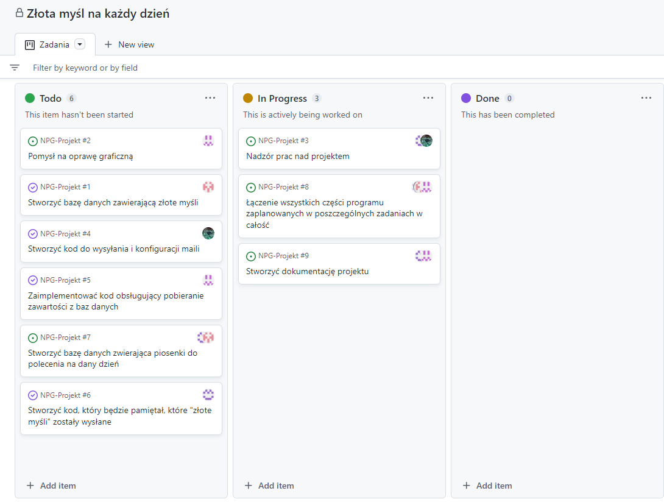Następnie na wybranej platformie założyliśmy nasze repozytorium gdzie stworzyliśmy plan projektu oraz przypisaliśmy się do konkretnych wybranych przez nas zadań.

**TYDZIEŃ 2** (13.03.2023 – 19.03.2023):

W drugim tygodniu wykonaliśmy następujące czynności:

* Stworzenie baz danych zawierających „złote myśli” oraz piosenki – Maksymilian Kania
* Zebranie informacji na temat implementacji kodu służącego do wysyłania maili – Mateusz Kuc
* Pomysł na oprawę graficzną – Antoni Krempa

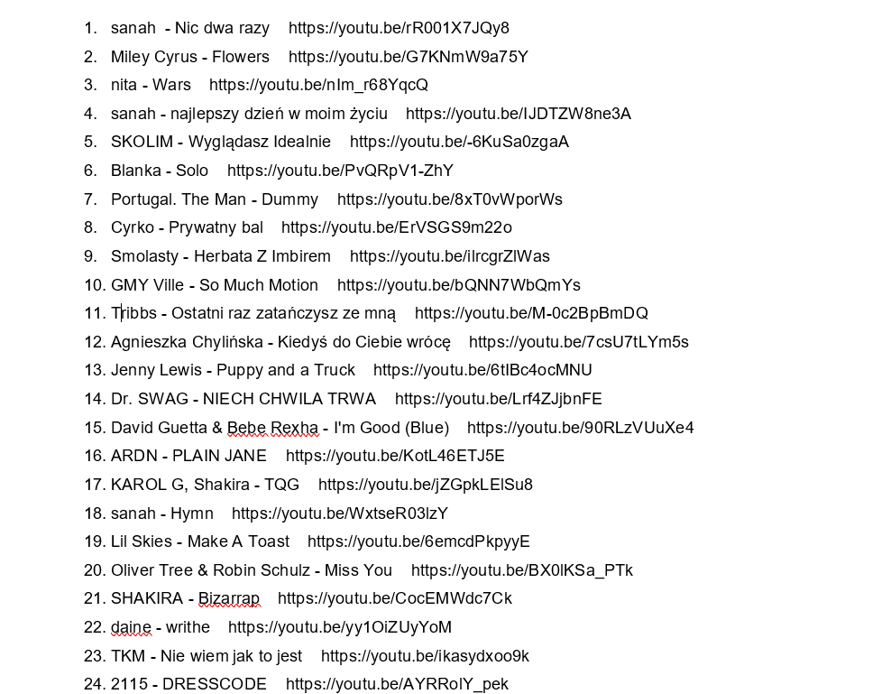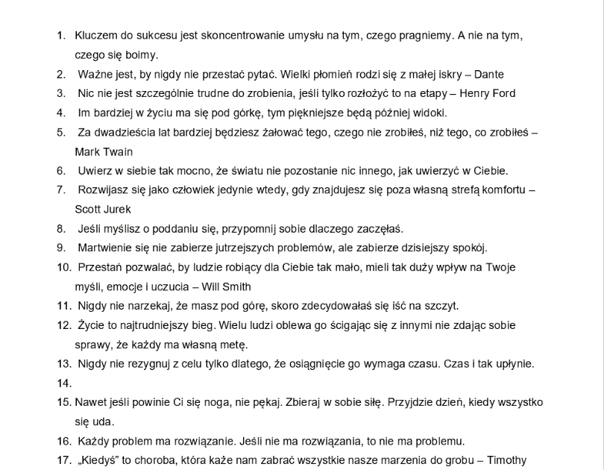Fragmenty baz danych:

**TYDZIEŃ 3** (20.03.2023 – 26.03.2023):

W trzecim tygodniu wykonaliśmy następujące czynności:

* Implementacja kodu do pobierania danych z baz danych – Maksymilian Kania
* 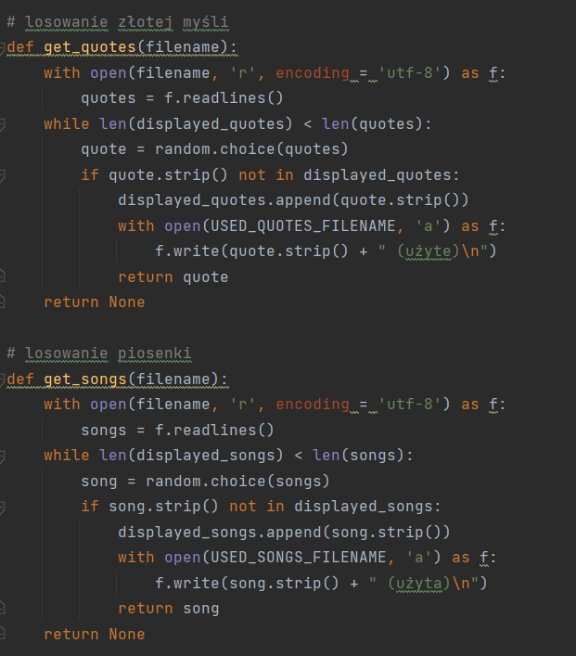Stworzenie kodu do zapamiętywania użytych „złotych myśli” i piosenek – Szymon Klimczak

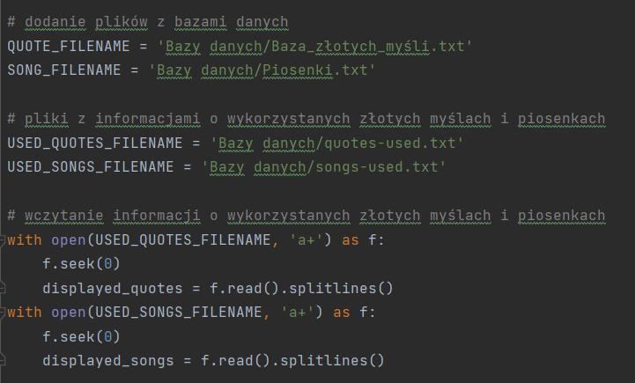

* 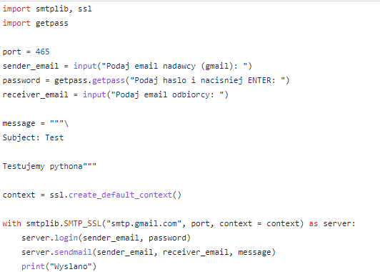Stworzenie kodu do wysyłania maili – Mateusz Kuc

**TYDZIEŃ 4** (27.03.2023 – 02.04.2023):

W czwartym tygodniu wykonaliśmy następujące czynności:

* Usprawnienie kodu do wysyłania maili – Mateusz Kuc
* Stworzenie interfejsu graficznego służącego do konfiguracji maili – Antoni Krempa

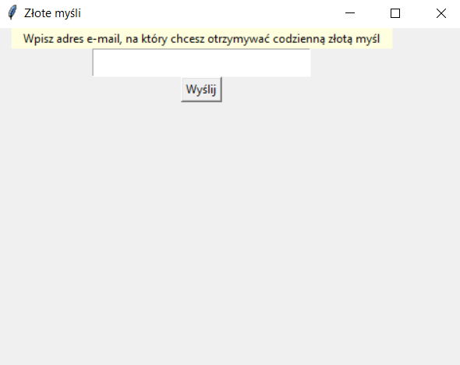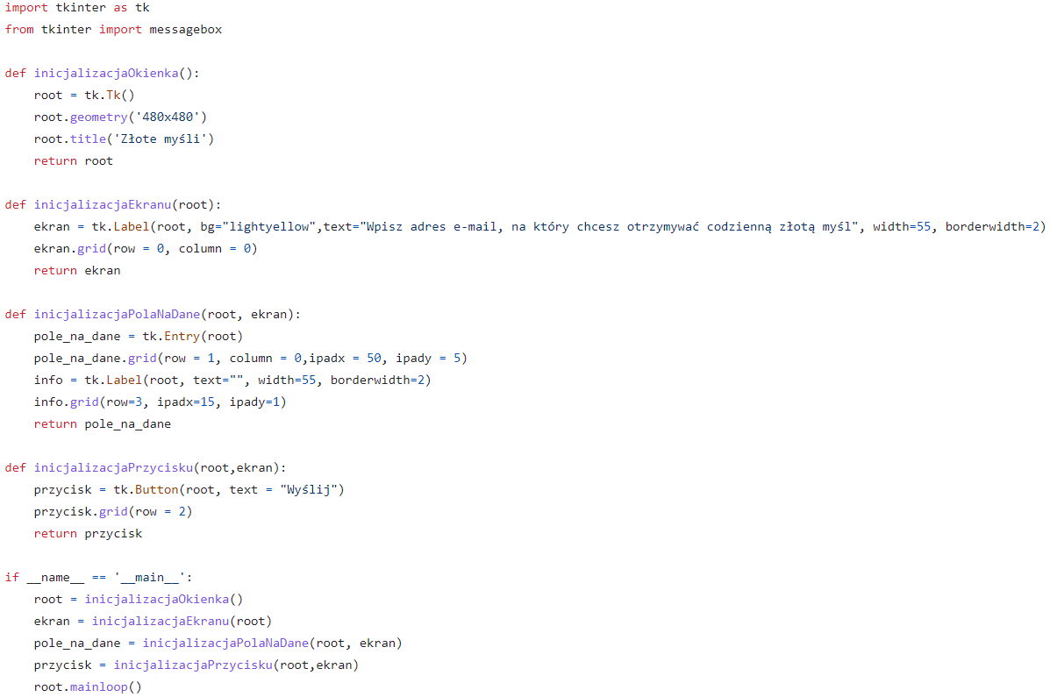

* Połączenie kodu i korekta błędów wynikających z tworzenia kodu przez kilka osób – Szymon Klimczak
* Stworzenie dokumentacji projektu – Szymon Klimczak

**WNIOSKI**

W efekcie naszej wspólnej pracy udało nam się stworzyć działający kod, który spełnia wszystkie zaplanowane przez nas funkcjonalności – aplikacja wysyła jeden mail dziennie na podany adres mailowy oraz istnieje możliwość konfiguracji tego maila.

Narzędzia jakie używaliśmy podczas trwania prac nad projektem to:

* Platforma GitHub – główne miejsce zarządzania naszym projektem, w którym rozpisywaliśmy plany projektu oraz dodawaliśmy stworzone przez nas bazy danych i kody
* Programy do tworzenia kodu w języku python – każdy z nas podczas tworzenia i implementacji kodu korzystał z wybranej przez siebie konkretnej aplikacji umożliwiającej pisanie i testowanie kodu
* Edytor tekstu – korzystaliśmy z edytorów tekstu podczas tworzenia baz danych oraz pisania dokumentacji projektu
* Platforma internetowa PythonAnywhere – wykorzystaliśmy tą platformę aby stworzona przez nas aplikacja do wysyłania maili mogła działać automatycznie bez codziennej ingerencji użytkownika, który musiałby uruchamiać aplikację ręcznie

**ZALETY I WADY PRACY W GRUPIE**

|  |  |
| --- | --- |
| **ZALETY** | **WADY** |
| * Efektywność i szybkość pracy * Możliwość na łatwiejsze znalezienie dobrego rozwiązania dzięki współpracy podczas pojawiania się problemów * Poczucie większej odpowiedzialności za swoją część projektu * Oszczędność czasu i nakładu pracy dzięki rozdzieleniu zadań pomiędzy kilka osób * Wzrost kompetencji dzięki wymianie spostrzeżeń i doświadczeń * Budowanie więzi społecznych * Możliwość wykorzystania indywidualnych umiejętności dla pożytku całego zespołu * Optymalizacja kosztów | * Możliwość pojawienia się konfliktów z powodu różnic w pomysłach na wykonanie projektu * Nierównomierny nakład pracy gdy jakaś osoba lub grupa nie wykonuje wszystkich poleconych zadań * Pojawienie się „syndromu grupowego myślenia” czyli akceptacji pierwszego pomysłu zaproponowanego przez jakąś osobę przez co pomysł ten może nie być najlepszym możliwym * Możliwość wystąpienia braku lidera w grupie przez co projekt nie będzie skoordynowany i nie osiągnie zamierzonego celu |

**JAK MOGLIBYŚMY JESZCZE ULEPSZYĆ NASZĄ APLIKACJĘ?**

Jedną z możliwości na ulepszenie naszego projektu mogłoby być usprawnienie kodu do konfiguracji i wysyłania maili w taki sposób aby można było tworzyć bazę adresów mailowych aby wysyłać wiadomości do wielu osób jednocześnie.

Innym pomysłem mógłby być system oceny „złotych myśli” tak aby każdy odbiorca wiadomości mógł określić czy podobała mu się konkretna „złota myśl”.

Usprawnieniem aplikacji mogłoby być także decydowanie przez odbiorców wiadomości z jaką częstotliwością chcą otrzymywać maile.